

Modul 4
Disusun Oleh :
Dedik Romahadi, ST., M.Sc
Sub-CPMK 2.2 - Mampu menambahkan dimensi, teks, dan anotasi untuk memberikan informasi pada gambar teknis.
Sub - CPMK
Pertemuan ini mengubah model 2D menjadi gambar kerja yang bisa dibaca orang lain: jenis Draft Dimension (linear, aligned, radius, diameter, angular).
Abstrak
Program Studi : S1 Teknik Mesin
Fakultas : Teknik
myclass.mercubuana.ac·id
Dimensi, Anotasi, dan Format Gambar Teknik
MODUL PERKULIAHAN
CAD
Kode Mata kuliah W132500006
PEMODELAN
Disusun Oleh
Dedik Romahadi, ST., M.Sc
www.mercubuana.ac·id
🔗 MODUL INTERAKTIF
https://dedik-romahadi.github.io/Mechanical-Engineering-Courses/Pemodelan-Computer-Aided-Design/Modul/Modul-4.html
Pada layar masuk, pilih tombol “👁️ Mode Preview (Tanpa Login)” untuk membaca seluruh materi tanpa perlu NIM dan PIN. Untuk mengerjakan Tugas dan Forum, masuk sebagai Mahasiswa memakai NIM dan PIN.
PENDAHULUAN
Pertemuan ini mengubah model 2D menjadi gambar kerja yang bisa dibaca orang lain: jenis Draft Dimension (linear, aligned, radius, diameter, angular), aturan pendimensian ISO dan pilihan berantai atau baseline, teks dan label berpanah, gaya anotasi yang seragam, layer untuk anotasi, dan lembar gambar TechDraw siap cetak. Tugasnya lima model 2D beranotasi yang diperiksa lewat angka geometrinya.
Capaian Pembelajaran (Sub-CPMK)
• Sub-CPMK 2.2: Mampu menambahkan dimensi, teks, dan anotasi untuk memberikan informasi pada gambar teknis.
• Bahan kajian: Menyusun gambar kerja dengan TechDraw: template dan kepala gambar, proyeksi pandangan, dimensi, toleransi, teks dan anotasi, serta ekspor PDF/DXF sesuai kaidah gambar teknik.
• Kata kunci: TechDraw; Kepala Gambar; Dimensi & Toleransi; Ekspor PDF / DXF.
• Indikator: menjawab benar 10 soal pilihan ganda (@1 poin); menyerahkan 5 model FreeCAD — T1 Profil poros bertingkat + dimensi berantai — luas (mm²) (6 poin); T2 Sektor lingkaran + dimensi R dan angular — luas (mm²) (6 poin); T3 Pelat tiga lubang + baseline dan teks — jarak L1–L3 (mm) (6 poin); T4 Slot Fuse + gaya ISO-A4 — luas (mm²) (11 poin); T5 Pelat chamfer + label + TechDraw — luas bersih (mm²) (11 poin) — masing-masing berupa berkas .FCStd yang diunggah beserta satu angka bacaan geometri yang diperiksa server; menulis jawaban 3 pertanyaan Forum Diskusi (minimal 30 kata tiap jawaban).
• Kedudukan: Pertemuan 4 dari 16, mata kuliah 3 SKS kelas 2A2132FF; bobot penilaian Tugas 2 %, UTS 4 %, UAS 0 % (SIA).
ANOTASI:
MENGUBAH GEOMETRI MENJADI INSTRUKSI
Gambar tanpa dimensi hanya ilustrasi. Bagian ini menempatkan dimensi, simbol, dan teks sebagai bahasa antara perancang dan pembuat benda, serta memetakan alat Draft untuk setiap pertanyaan yang harus dijawab gambar.
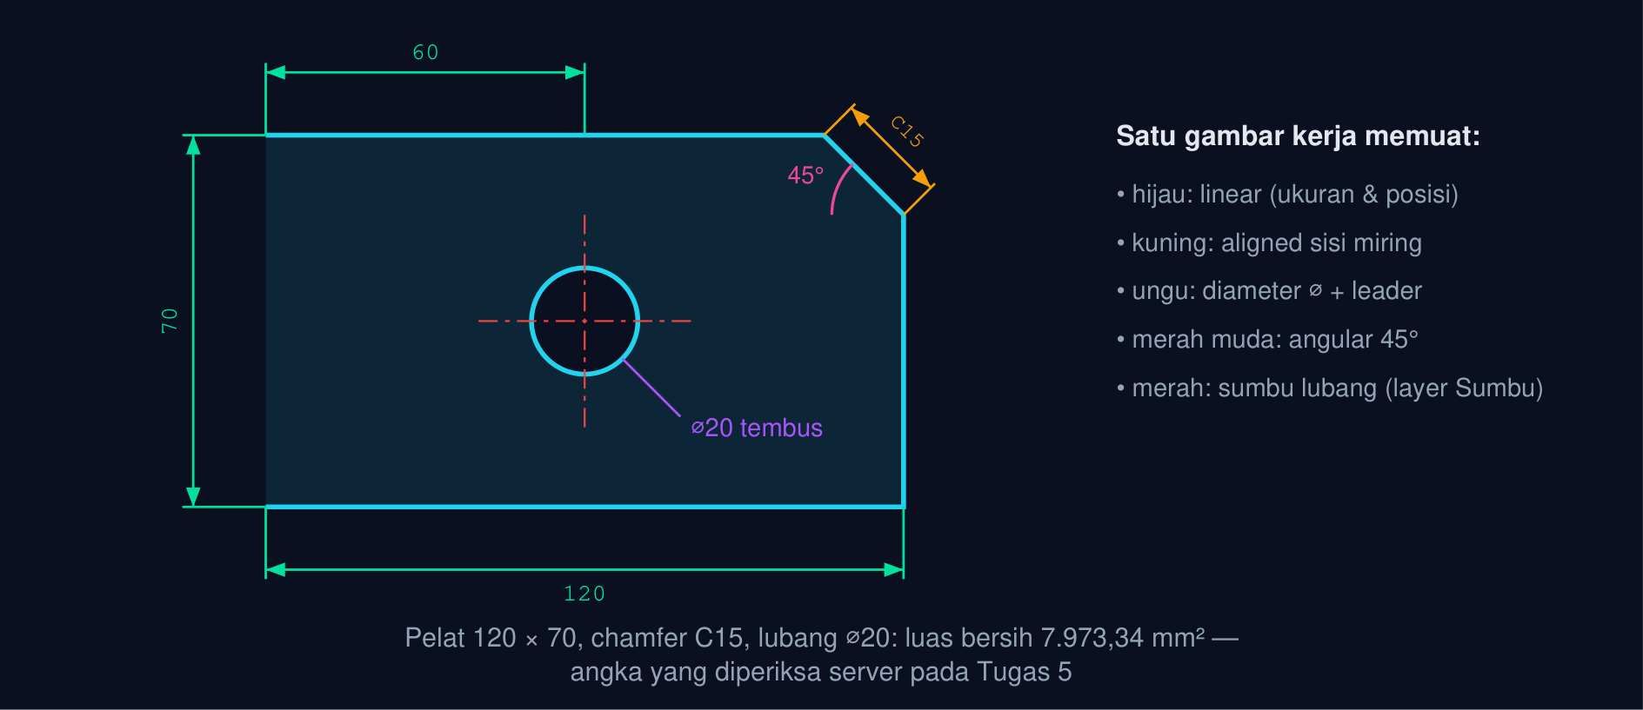
Gambar 1 — Gambar kerja 2D beranotasi lengkap. Pelat dengan chamfer dan lubang: dimensi linear menyatakan ukuran dan posisi, aligned untuk sisi miring, diameter dan angular untuk lubang dan chamfer, garis sumbu pada layer tersendiri.
• Gambar adalah bahasa: Model CAD berisi geometri lengkap, tetapi pembuat benda tidak membaca model; ia membaca gambar. Dimensi, simbol, dan catatan mengubah geometri menjadi instruksi yang tidak berganda arti.
• Ukuran dan posisi: Dua pertanyaan yang harus dijawab setiap gambar: seberapa besar tiap fitur (ukuran) dan di mana letaknya (posisi). Lubang butuh ⌀ dan dua koordinat pusat; chamfer butuh kaki dan sudut. ukuran + posisi
• Fungsi menentukan toleransi: Tidak semua ukuran sama penting. Jarak antar-lubang baut menentukan apakah benda bisa dipasang; toleransinya lebih ketat daripada tinggi keseluruhan. Cara mendimensi mengikuti fungsi, bukan kemudahan menggambar. ±0,1 vs ±0,5
• Parametrik sampai ke anotasi: Draft Dimension terikat ke geometri: mengubah model memperbarui angka. Tetapi gaya, posisi, dan pilihan apa yang didimensi tetap keputusan penggambar; itulah isi modul ini.
Tabel 1. Pertanyaan pembuat benda: Jawaban pada gambar, Alat Draft.
Pertanyaan pembuat benda | Jawaban pada gambar | Alat Draft
Seberapa panjang, lebar, tebal? | Dimensi linear keseluruhan | Dimension (horizontal/vertikal)
Di mana pusat lubang? | Dimensi posisi dari acuan (baseline) | Dimension + layer Sumbu
Seberapa besar lubang? | ⌀ dengan jumlah (3 × ⌀8) | Dimension diameter + Text
Seberapa besar busur/fillet? | R pada busur | Dimension radius
Berapa sudut kemiringan? | Dimensi angular (°) | Dimension angular
Apa yang tidak tergambar? | Catatan, bahan, toleransi umum | Text, Label, kepala gambar TechDraw

JENIS DRAFT DIMENSION:
LINEAR, ALIGNED, RADIUS, DIAMETER, ANGULAR
Draft menyediakan satu alat Dimension yang berubah perilaku sesuai apa yang dipilih. Bagian ini merinci keenam jenisnya, cara membuatnya, simbolnya, dan rumus untuk memeriksa profil bertingkat Tugas 1.
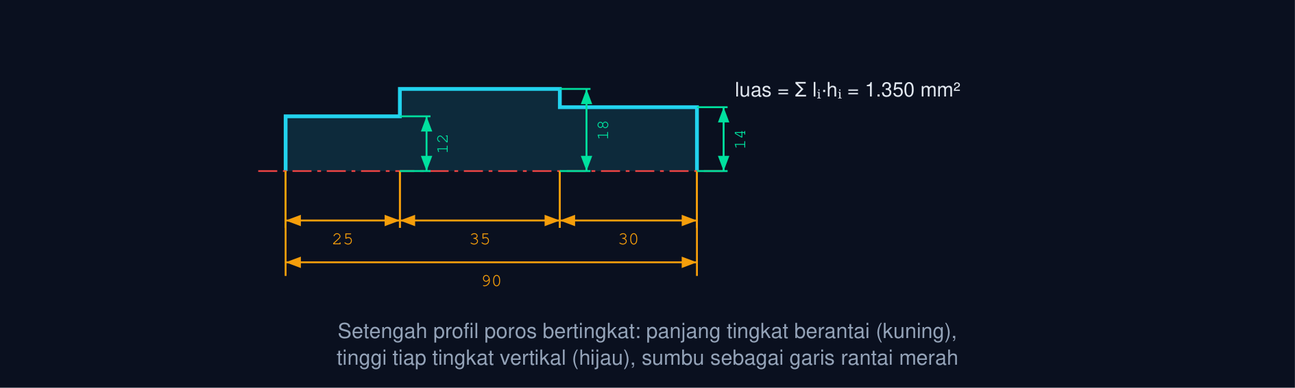
Gambar 2 — Pendimensian setengah profil poros bertingkat. Tiga panjang tingkat didimensi berantai, tiga tinggi secara vertikal; luas profil Σ lᵢ·hᵢ = 1.350 mm² adalah angka pemeriksa pada Tugas 1.
Tabel 2. Jenis Draft Dimension: Cara membuat, Simbol / satuan, Contoh pemakaian.
Jenis Draft Dimension | Cara membuat | Simbol / satuan | Contoh pemakaian
Linear horizontal / vertikal | Klik dua titik, geser garis dimensi mendatar atau tegak | mm | Panjang, lebar, posisi lubang
Aligned | Klik dua titik, geser sejajar segmen | mm | Sisi miring, kaki chamfer
Edge | Pilih satu edge lalu Dimension | mm | Panjang sisi tanpa mengklik titik
Radius | Pilih busur, Dimension, geser keluar | R | Fillet, ujung slot, sektor
Diameter | Pilih lingkaran, Dimension; properti Diameter = true | ⌀ | Lubang, poros
Angular | Pilih dua garis, tempatkan busur | ° | Chamfer, kemiringan, sektor

Luas Profil Bertingkat (Pemeriksa Dimensi Berantai)
A = Σ_{i=1}^{n} l_{i} h_{i} (1)
l_{i} = panjang tingkat ke-i (dimensi berantai) · h_{i} = tinggi tingkat ke-i (dimensi vertikal). Contoh 25×12, 35×18, 30×14: A = 1.350 mm².
📐 Persamaan (1) — Bila dimensi berantai dan tinggi pada gambar Anda benar, luas face yang dibaca FreeCAD harus sama dengan jumlah ini. Selisih menunjukkan titik profil yang salah, bukan dimensinya, karena Draft Dimension hanya membaca geometri.
• A: Luas profil (mm²)
• l_{i}: Panjang tingkat ke-i (mm)
• h_{i}: Tinggi tingkat ke-i (mm)
Animasi 1 — Jenis Draft Dimension pada satu pelat
Animasi ini dapat dijalankan pada halaman modul interaktif (tautan di awal dokumen); panel di bawah merangkum cara membacanya.
Cara membaca: lima jenis dimensi disorot bergantian (PAUSE menampilkan semuanya): linear untuk ukuran pelat, aligned untuk sisi chamfer, diameter dengan leader untuk lubang, angular untuk 45°, dan radius sebagai pembanding. Ubah geometri dan lihat semua angka mengikuti.
ATURAN PENDIMENSIAN:
ISO 129 DAN PILIHAN BERANTAI ATAU BASELINE
Dimensi yang benar mengikuti kaidah agar tidak berganda arti dan tidak menumpuk toleransi. Bagian ini merangkum aturan ISO 129 yang dapat diterapkan di Draft dan menjelaskan kapan memakai chain, baseline, atau ordinat.
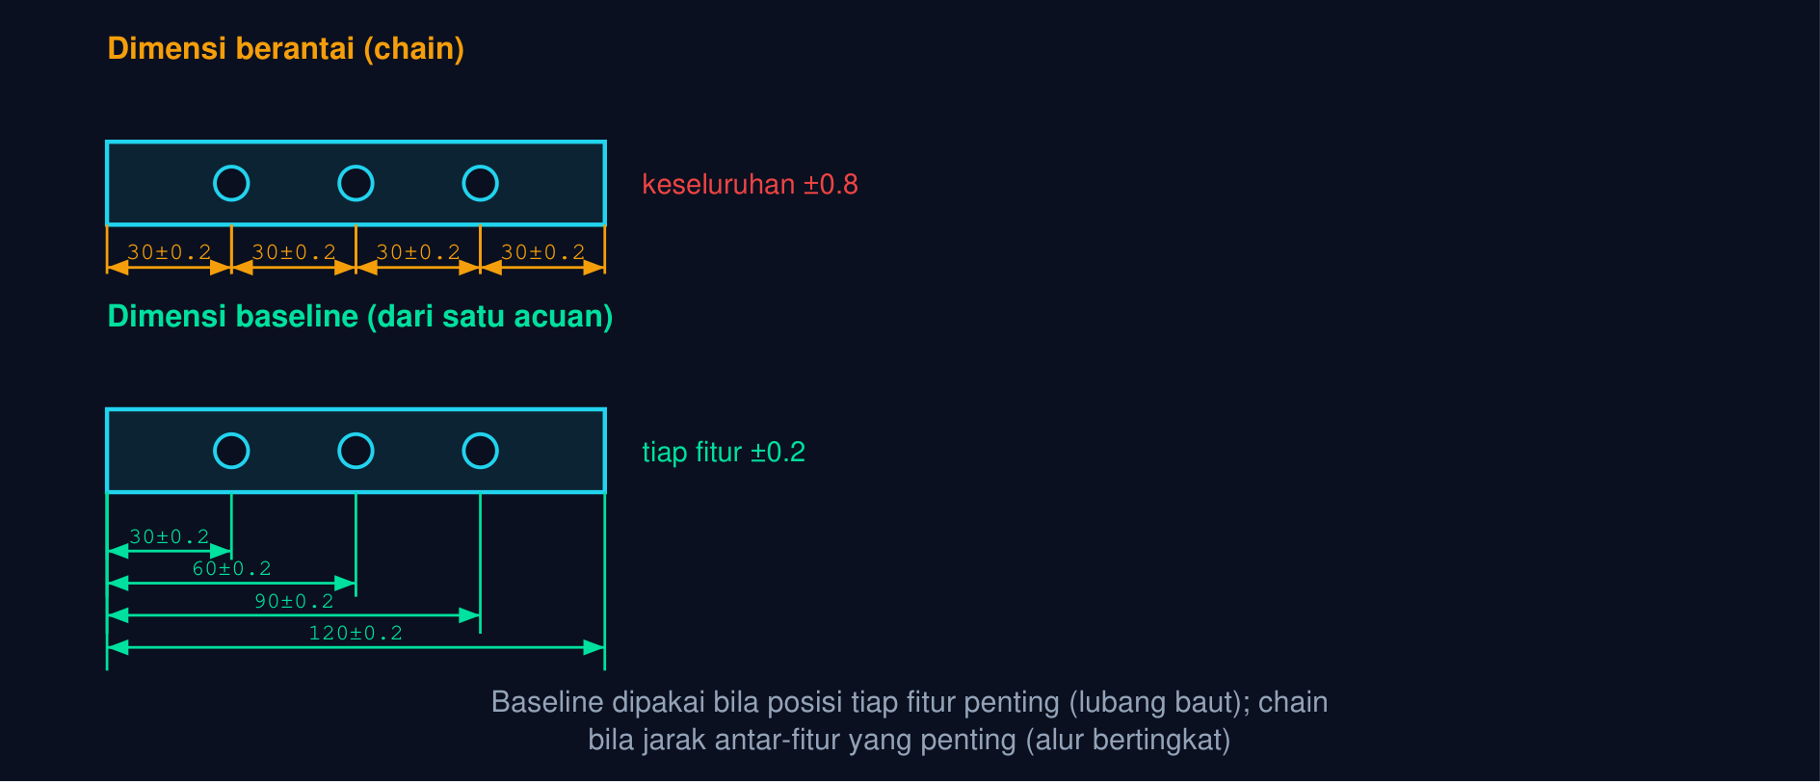
Gambar 3 — Dimensi berantai menumpuk toleransi, baseline tidak. Empat ruas 30 ±0.2: pada dimensi berantai lubang terakhir boleh meleset ±0.8, pada baseline tiap lubang tetap ±0.2 dari acuan.
Akumulasi Toleransi pada Dimensi Berantai
t_{total} = Σ_{i=1}^{n} t_{i} (chain), t_{fitur} = t_{i} (baseline) (2)
t_{i} = toleransi ruas ke-i · n = jumlah ruas. Contoh 4 ruas ±0.2: chain ±0.8, baseline ±0.2.
📐 Persamaan (2) — Setiap dimensi membawa toleransinya sendiri; pada rantai, posisi fitur terakhir adalah jumlah semua ruas sehingga penyimpangannya pun berjumlah. Baseline mengukur tiap fitur langsung dari acuan, sehingga penyimpangan tidak diwariskan. Pilih berdasarkan fungsi: posisi lubang baut → baseline; panjang tiap tingkat poros → chain.
• t_{total}: Toleransi ukuran keseluruhan (mm)
• t_{i}: Toleransi ruas ke-i (mm)
• n: Jumlah ruas berantai
Tabel 3. Aturan (ISO 129-1): Penerapan di Draft, Pelanggaran yang sering.
Aturan (ISO 129-1) | Penerapan di Draft | Pelanggaran yang sering
Garis perpanjangan mulai dengan celah kecil dari kontur dan melewati garis dimensi sedikit | Properti ExtLines dan DimOvershoot (AnnotationStyle) | Garis perpanjangan menempel kontur atau berhenti tepat di panah
Garis dimensi berjarak dari kontur (≈ 8–10 mm kertas) dan antar-garis dimensi merata | Seret garis dimensi saat menempatkan; jaga jarak sama untuk baseline | Dimensi bertumpuk rapat, angka saling tindih
Angka di atas garis dimensi, terbaca dari bawah atau kanan | Bawaan Draft; TextSpacing mengatur jarak | Angka terbalik pada dimensi vertikal
Dimensi pada view yang paling jelas menampilkan bentuknya, tidak diulang | Satu dimensi per ukuran | Ukuran yang sama ditulis di dua tempat
Lingkaran penuh ⌀, busur R, sudut ° | Diameter = true pada lingkaran; radius untuk busur | Lubang didimensi R
Ukuran fungsional diberi toleransi eksplisit; sisanya toleransi umum | Override teks “40 ±0,1” atau catatan umum | Semua ukuran bertoleransi ketat, biaya membengkak
Garis dimensi tidak boleh menjadi kontur dan tidak memotong dimensi lain | Tempatkan dimensi di luar kontur | Garis dimensi melintasi lubang

Animasi 2 — Chain vs baseline: akumulasi toleransi
Animasi ini dapat dijalankan pada halaman modul interaktif (tautan di awal dokumen); panel di bawah merangkum cara membacanya.
Cara membaca: dua pelat identik didimensi berantai (kuning) dan baseline (hijau). Angka merah menunjukkan posisi lubang terakhir yang bergoyang dalam batas toleransinya: pada chain goyangannya n kali lebih besar. Tambah n atau t dan lihat selisihnya melebar.
RADIUS, DIAMETER, DAN SUDUT:
SIMBOL DAN RUMUS PEMERIKSANYA
Fitur melingkar dan miring punya simbol sendiri: R, ⌀, dan °. Bagian ini menetapkan mana yang dipakai untuk apa, dan memberi rumus luas sektor dan slot yang dipakai Tugas 2 dan 4.
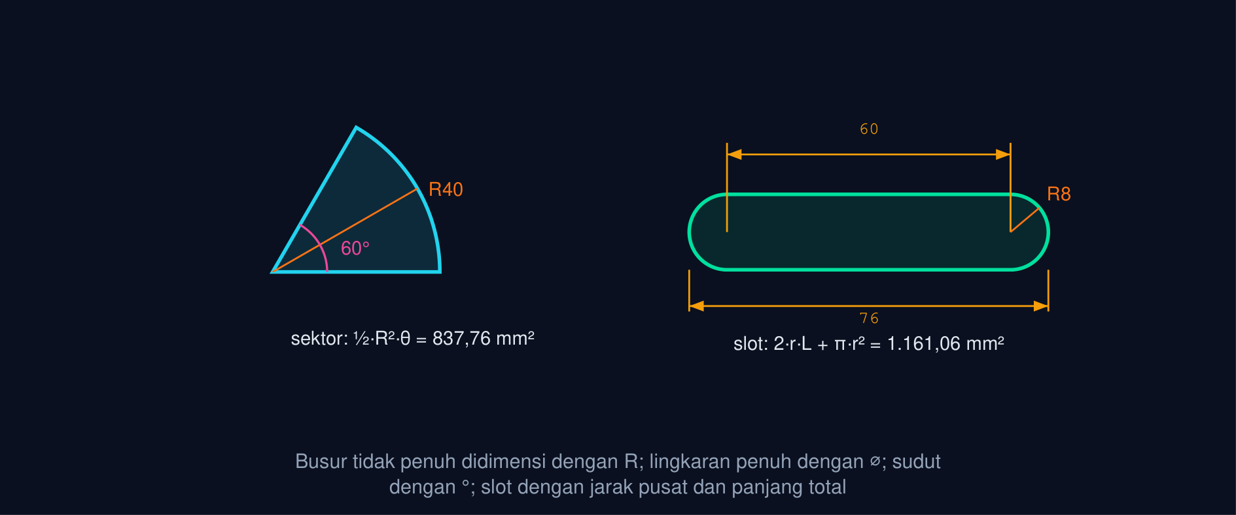
Gambar 4 — Radius, sudut, dan slot pada sektor dan alur obround. Sektor R40 sudut 60° dan slot L = 60, ⌀16: keduanya didimensi dengan R, ⌀/°, dan jarak pusat, dan keduanya punya rumus luas untuk pemeriksaan.
Luas Sektor Lingkaran
A_{sektor} = 1/2 r²θ, θ dalam radian (3)
r = radius busur (dimensi R) · θ = sudut pusat (dimensi angular). Contoh r = 40, θ = 60°: A = 837,76 mm².
📐 Persamaan (3) — Sektor adalah pecahan lingkaran sebesar θ/2π; luasnya πr² dikalikan pecahan itu. Dimensi radius membaca r, dimensi angular membaca θ dalam derajat, sehingga keduanya menjadi pemeriksa Tugas 2.
• A_{sektor}: Luas sektor (mm²)
• r: Radius busur (mm)
• θ: Sudut pusat (rad)
Luas Slot (Alur Obround)
A_{slot} = 2 r L + πr² (4)
r = radius ujung slot (setengah lebar) · L = jarak antar-pusat kedua ujung; panjang total L + 2r. Contoh L = 60, ⌀16: A = 1.161,06 mm².
📐 Persamaan (4) — Slot adalah persegi panjang 2r × L ditambah dua setengah lingkaran. Pada gambar, slot didimensi dengan jarak pusat L dan lebar ⌀ (atau R pada satu ujung) plus panjang total sebagai dimensi acuan; Tugas 4 membangunnya dengan Fuse.
• A_{slot}: Luas slot (mm²)
• r: Radius ujung (mm)
• L: Jarak antar-pusat (mm)
Tabel 4. Fitur: Dimensi yang benar, Catatan Draft.
Fitur | Dimensi yang benar | Catatan Draft
Lingkaran penuh / lubang | ⌀ (diameter), jumlah bila berulang: 4 × ⌀8 | Properti Diameter = true; teks “4 ×” lewat Override atau Text
Busur / fillet / ujung slot | R (radius) | Pilih busur; Draft menempatkan panah dari pusat ke busur
Sudut | ° dengan busur dimensi berpusat di perpotongan | Pilih dua garis; angka di luar busur
Chamfer 45° | C × 45° atau dua kaki + sudut | Label “C15 × 45°” dengan leader
Slot | Jarak pusat + ⌀ (atau R) + panjang total (acuan) | Panjang total ditandai sebagai dimensi acuan (tanda kurung)

Animasi 3 — Radius, diameter, sudut: sektor dan slot
Animasi ini dapat dijalankan pada halaman modul interaktif (tautan di awal dokumen); panel di bawah merangkum cara membacanya.
Cara membaca: sektor (kiri) membuka-menutup mengikuti θ; luasnya sebanding θ (Persamaan 3). Slot (kanan) didimensi jarak pusat, panjang total, dan R ujung; luasnya mengikuti Persamaan (4). Kedua gambar memakai simbol yang benar: R untuk busur, ° untuk sudut.
TEKS DAN ANOTASI:
TEXT, LABEL, DAN SHAPESTRING
Yang tidak bisa dinyatakan dimensi ditulis. Bagian ini membandingkan tiga alat teks Draft, properti Override dimensi, dan apa saja yang lazim dituliskan pada gambar kerja.
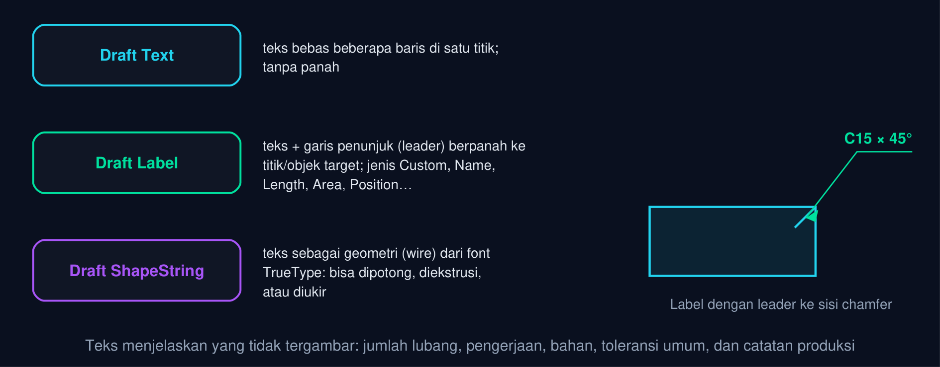
Gambar 5 — Tiga alat teks dan anotasi Draft. Text untuk catatan bebas, Label untuk teks berpanah ke fitur, ShapeString untuk teks yang menjadi geometri.
Tabel 5. Alat: Masukan, Properti penting, Kegunaan khas.
Alat | Masukan | Properti penting | Kegunaan khas
Draft Text | Titik, lalu baris teks (Enter dua kali untuk selesai) | Text (daftar baris), FontSize, Justification | Catatan umum: bahan, tebal, toleransi umum
Draft Label | Titik target, titik teks; jenis Custom/Name/Length/Area/Position | CustomText, LabelType, StraightDirection, Distance, Target | Callout: “C15 × 45°”, “3 × ⌀8 tembus”, luas otomatis
Draft ShapeString | Teks, font TTF, ukuran | String, FontFile, Size, Tracking | Teks timbul/ukir, nomor part pada benda
Dimension Override | Properti Override pada dimensi | Override, ShowUnit, UnitOverride | Toleransi “40 ±0,1”, dimensi acuan “(76)”

• Apa yang ditulis: Jumlah fitur berulang (3 × ⌀8), pengerjaan (tembus, dibor lalu diream), bahan dan tebal pelat, toleransi umum (ISO 2768-m), dan sisi yang tidak tergambar (tebal 8). 3 × ⌀8 tembus
• Label yang mengikuti: Label jenis Length/Area/Position membaca nilai dari objek target dan diperbarui otomatis; jenis Custom untuk teks bebas dengan panah. LabelType
• Ukuran huruf: ISO 3098: tinggi huruf 3,5 mm pada A4/A3 untuk dimensi dan catatan, 5–7 mm untuk judul. Atur lewat AnnotationStyle agar seragam. 3,5 mm
FORMAT DIMENSI DAN LAYER:
SERAGAM LEWAT ANNOTATIONSTYLE
Gambar yang rapi memakai satu gaya untuk semua anotasi. Bagian ini merinci properti gaya dimensi, cara menyimpannya sebagai AnnotationStyle, dan peran layer Dimensi.
Tabel 6. Properti gaya: Arti, Nilai lazim A4/A3, Tempat mengatur.
Properti gaya | Arti | Nilai lazim A4/A3 | Tempat mengatur
FontName / FontSize | Jenis dan tinggi huruf (mm kertas) | Sans, 3,5 | AnnotationStyle; ViewObject dimensi
ArrowType / ArrowSize | Bentuk (Dot, Circle, Arrow, Tick) dan ukuran panah | Arrow, 2–3 | AnnotationStyle
Decimals | Angka di belakang koma | 2 (0 untuk sudut bulat) | AnnotationStyle; Preferences → Draft
ShowUnit / UnitOverride | Menampilkan satuan atau memaksa satuan | ShowUnit false (mm tersirat) | AnnotationStyle
ExtLines / DimOvershoot / ExtOvershoot | Panjang garis perpanjangan dan lewatannya | 1,2 mm | AnnotationStyle
TextSpacing | Jarak teks dari garis dimensi | 1 mm | AnnotationStyle
LineColor / LineWidth | Warna dan tebal garis dimensi | Tipis (0,25) | Layer Dimensi

• Draft AnnotationStyle: Draft → Annotation styles… membuat gaya bernama (mis. ISO-A4) yang menyimpan semua properti di atas. Setiap dimensi/teks punya properti Annotation Style; mengubah gaya memperbarui semuanya. ISO−A4
• Preferences sebagai bawaan: Edit → Preferences → Draft → Visual settings menetapkan nilai bawaan untuk dimensi baru; AnnotationStyle menimpanya per objek.
• Layer Dimensi: Semua dimensi, teks, dan label pada layer Dimensi: garis tipis, warna seragam, dan bisa disembunyikan saat ekspor DXF untuk mesin potong (Modul 2). Spasi = sembunyikan
• Ukuran di kertas, bukan di model: FontSize 3,5 berarti 3,5 mm pada kertas TechDraw berskala 1:1. Bila View berskala 1:2, ukuran dimensi TechDraw diatur di halaman, bukan di Draft.
Animasi 4 — Format dimensi: FontSize, ArrowSize, Decimals, ExtLines
Animasi ini dapat dijalankan pada halaman modul interaktif (tautan di awal dokumen); panel di bawah merangkum cara membacanya.
Cara membaca: nilai geometri 120,4567 mm tidak berubah; yang berubah hanya cara menampilkannya. Decimals 2 memberi “120.46”, Decimals 0 memberi “120”. Simpan kombinasi yang Anda pilih sebagai AnnotationStyle agar seluruh gambar seragam.
LEMBAR GAMBAR TECHDRAW:
TEMPLATE, VIEW, DAN EKSPOR
Gambar kerja formal butuh lembar berkepala gambar. Bagian ini memperkenalkan TechDraw secukupnya untuk membuat halaman A4, menyisipkan view model 2D, memberi dimensi lembar, dan mengekspor PDF/DXF.
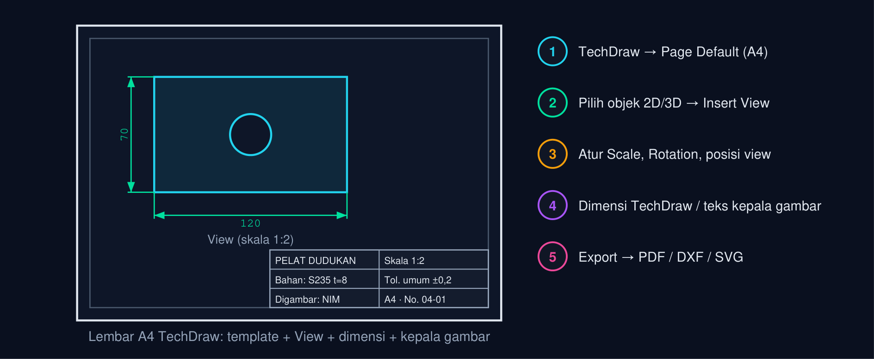
Gambar 6 — Dari model ke lembar gambar TechDraw. Page memuat template A4 dengan kepala gambar; View memproyeksikan objek Draft/Part; dimensi dan teks ditambahkan pada lembar, lalu diekspor ke PDF atau DXF.
Tabel 7. Langkah TechDraw: Perintah, Catatan.
Langkah TechDraw | Perintah | Catatan
Buat lembar | TechDraw → Page Default (A4 landscape) atau Page using template | Template SVG punya kolom kepala gambar yang bisa diisi (klik ikon di sudut)
Sisipkan view | Pilih objek 2D/3D → Insert View | Untuk objek Draft 2D pakai Insert Draft View / Insert View dengan arah Top
Atur skala | Properti Scale (mis. 0.5 = 1:2), ScaleType Custom | Tulis skala di kepala gambar
Dimensi lembar | TechDraw Length/Radius/Diameter/Angle dimension | Terikat ke view; alternatif: bawa Draft Dimension lewat Insert Draft View
Anotasi | TechDraw Annotation / Balloon / Leader | Catatan bahan, toleransi umum, nomor bagian
Ekspor | TechDraw → Export page as PDF / SVG / DXF | PDF untuk cetak dan LMS; DXF untuk mesin potong (kontur saja)

🧭 Draft atau TechDraw untuk dimensi? Draft Dimension hidup di ruang model (mm sebenarnya) dan dipakai saat model 2D itu sendiri adalah gambarnya, seperti tugas modul ini. TechDraw Dimension hidup di lembar kertas berskala dan dipakai untuk gambar kerja formal dari model 3D (Modul 5 dst). Keduanya parametrik; pilih sesuai keluaran: berkas .FCStd beranotasi, atau PDF/DXF berkepala gambar.
PYTHON CONSOLE:
DIMENSI, LABEL, DAN ANGKA PEMERIKSA
Draft.make_linear_dimension, make_radial_dimension_obj, make_label, dan make_text adalah padanan skrip alat anotasi. Tiga cell berikut membuat anotasi lewat skrip dan menghitung luas-luas yang diminta tugas.
Python console — dimensi linear, radius, dan gaya tampilan
import FreeCAD as App, Draft
doc = App.newDocument("Latihan4")
V = App.Vector
plat = Draft.make_rectangle(120, 70); plat.MakeFace = True
lub = Draft.make_circle(10, placement=App.Placement(V(60, 35, 0), App.Rotation()))
doc.recompute()
d1 = Draft.make_linear_dimension(V(0, 0, 0), V(120, 0, 0), V(60, -14, 0)) # panjang, garis dimensi 14 mm di bawah
d2 = Draft.make_linear_dimension(V(0, 0, 0), V(0, 70, 0), V(-14, 35, 0)) # lebar
d3 = Draft.make_radial_dimension_obj(lub, 1, "diameter", V(82, 57, 0)) # diameter lubang
doc.recompute()
for d in (d1, d2, d3): # properti tampilan ada di ViewObject
d.ViewObject.FontSize = 3.5
d.ViewObject.ArrowSize = 2
d.ViewObject.Decimals = 2
d.ViewObject.ShowUnit = False
print(f"d1 = {d1.Distance:.2f}, d2 = {d2.Distance:.2f}, lubang = {lub.Shape.BoundBox.XLength:.2f}") # 120, 70, 20
Python console — label berpanah, teks, dan layer Dimensi
import FreeCAD as App, Draft
doc = App.ActiveDocument
V = App.Vector
lbl = Draft.make_label(target_point=V(120, 55, 0), placement=App.Placement(V(140, 82, 0), App.Rotation()),
custom_text="C15 x 45 deg", label_type="Custom", distance=-8)
teks = Draft.make_text(["Bahan: S235, tebal 8", "Toleransi umum ISO 2768-m"], placement=App.Placement(V(0, -40, 0), App.Rotation()))
dimensi = Draft.make_layer(name="Dimensi", line_color=(0.0, 0.88, 0.62), line_width=1.0)
dimensi.Group = [o for o in doc.Objects if o.TypeId in ("App::FeaturePython",) and hasattr(o, "Distance") or o in (lbl, teks)]
doc.recompute()
print("Anggota layer Dimensi:", [o.Label for o in dimensi.Group])
Python console — memeriksa luas profil, sektor, slot, dan pelat chamfer
import FreeCAD as App, Draft, Part, math
doc = App.ActiveDocument
V = App.Vector
# Setengah profil poros bertingkat [25, 35, 30] x [12, 18, 14]
xs = [0, 25, 60, 90]; hs = [12, 18, 14]
pts = [V(0,0,0), V(0,hs[0],0), V(xs[1],hs[0],0), V(xs[1],hs[1],0), V(xs[2],hs[1],0), V(xs[2],hs[2],0), V(xs[3],hs[2],0), V(xs[3],0,0)]
profil = Draft.make_wire(pts, closed=True, face=True); doc.recompute()
print(f"Profil = {profil.Shape.Area:.2f} mm^2 (rumus {sum(l*h for l,h in zip([25, 35, 30],hs)):.2f})") # 1.350,00
# Sektor R40, 60 derajat: busur + dua garis radial → face
busur = Draft.make_circle(40, startangle=0, endangle=60)
ujung = V(40*math.cos(math.radians(60)), 40*math.sin(math.radians(60)), 0)
sektor = Part.Face(Part.Wire([busur.Shape.Edges[0], Part.makeLine(ujung, V(0,0,0)), Part.makeLine(V(0,0,0), V(40,0,0))]))
print(f"Sektor = {sektor.Area:.2f} mm^2 (rumus {0.5*40**2*math.radians(60):.2f})") # 837,76
# Slot L = 60, d = 16: persegi panjang + dua lingkaran → Fuse
r = 8
slot = Part.makePlane(60, 16, V(0, -r, 0)).fuse([Part.makeCircle(r).__class__ and Part.Face(Part.Wire(Part.makeCircle(r))), Part.Face(Part.Wire(Part.makeCircle(r, V(60,0,0))))])
print(f"Slot = {slot.Area:.2f} mm^2 (rumus {2*r*60+math.pi*r*r:.2f})") # 1.161,06
# Pelat chamfer 120 x 70, C15, lubang d20
pelat = Part.Face(Part.makePolygon([V(0,0,0), V(120,0,0), V(120,55,0), V(105,70,0), V(0,70,0), V(0,0,0)]))
bersih = pelat.cut(Part.Face(Part.Wire(Part.makeCircle(10, V(60,35,0)))))
print(f"Pelat chamfer = {bersih.Area:.2f} mm^2 (rumus {120*70-15**2/2-math.pi*20**2/4:.2f})") # 7.973,34
💡 Sebelum Mengerjakan Tugas: jalankan ketiga cell dan cocokkan angkanya dengan komentar (profil 1.350 mm², sektor 837,76 mm², slot 1.161,06 mm², pelat chamfer 7.973,34 mm²). Tugas meminta anotasi dibuat lewat alat GUI (Dimension, Text, Label, AnnotationStyle, TechDraw) agar berkas Anda memuatnya; Python console dipakai untuk memeriksa angka geometrinya.
PRAKTIK TERBIMBING:
GAMBAR KERJA PELAT BERPINGGUL
Tujuh langkah berikut menyelesaikan satu gambar kerja lengkap: kontur dan lubang, layer, semua jenis dimensi dengan satu gaya, label dan teks, pemeriksaan angka, dan lembar TechDraw, ditutup tabel gejala dan perbaikan.
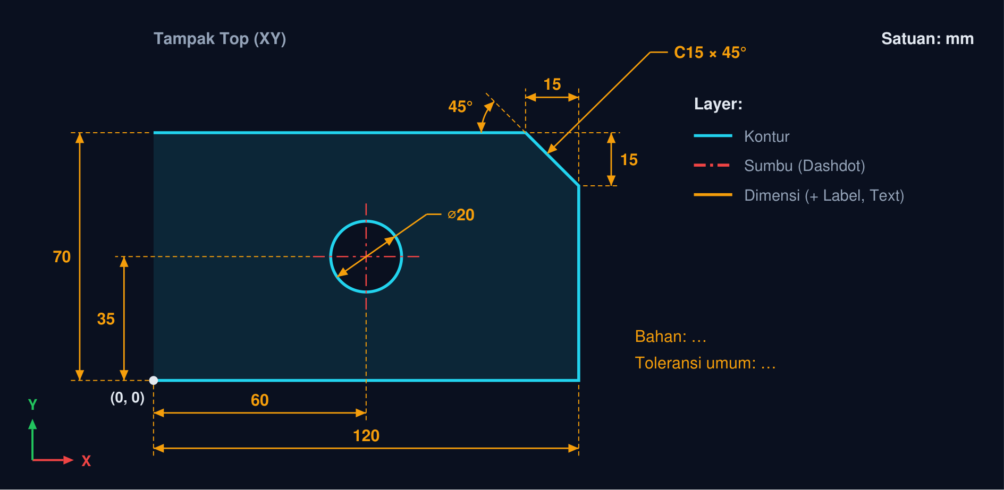
Gambar 7 — Gambar kerja target praktik: pelat berpinggul berlubang. Satuan mm; tampak Top (XY) dengan titik asal (0, 0) di sudut kiri-bawah pelat. Kontur 120 × 70, chamfer C15, dan lubang ⌀20 di (60, 35) dibuat pada langkah 2; dimensi 120, 70, baseline 60 dan 35, ⌀20, dua kaki 15, dan sudut 45° pada langkah 3; Label “C15 × 45°” dan Draft Text dua baris (bahan, toleransi umum) pada langkah 4.
• Siapkan dokumen dan layer: Ctrl+N, Draft, Top (XY), mm. Buat layer Kontur, Sumbu, dan Dimensi. Draft → Annotation styles… buat gaya ISO-A4: FontSize 3,5; ArrowSize 2; Decimals 2; ShowUnit off.
• Kontur dan lubang: Pada layer Kontur: Draft Wire pelat 120 × 70 dengan chamfer C15 di sudut kanan-atas (lihat Gambar 1), Draft Circle ⌀20 di (60, 35), Part Cut. Pada layer Sumbu: dua Draft Line sumbu lubang, gaya Dashdot.
• Dimensi ukuran: Pada layer Dimensi: linear 120 (bawah) dan 70 (kiri), posisi lubang 60 dan 35 sebagai baseline dari sudut kiri-bawah, diameter ⌀20, dua kaki chamfer 15, angular 45°. Terapkan gaya ISO-A4 pada semuanya.
• Teks dan label: Draft Label Custom “C15 × 45°” berpanah ke sisi chamfer; Draft Text dua baris: bahan dan toleransi umum. Masukkan ke layer Dimensi.
• Periksa angka: Python console: App.ActiveDocument.Cut.Shape.Area → 7.973,34 mm². Sembunyikan layer Dimensi (Spasi) dan pastikan kontur tetap bersih.
• Lembar TechDraw: TechDraw → Page Default; pilih objek Cut → Insert View; Scale 1:1; isi kepala gambar (judul, bahan, skala, nama); tambahkan TechDraw Length dimension untuk membandingkan dengan Draft Dimension.
• Simpan dan ekspor: Ctrl+S → Latihan4_NIM.FCStd; TechDraw → Export page as PDF sebagai latihan (PDF tidak diunggah, .FCStd yang diunggah).
Tabel 8. Gejala: Penyebab yang sering, Perbaikan.
Gejala | Penyebab yang sering | Perbaikan
Dimensi menampilkan 0 atau tidak muncul | Dua titik yang diklik sama, atau garis dimensi belum ditempatkan | Ulangi: dua titik berbeda lalu klik ketiga untuk posisi
Lubang tampil R bukan ⌀ | Properti Diameter false | Set Diameter = true pada dimensi radial
Angka dimensi terlalu besar/kecil | FontSize tidak seragam | Terapkan AnnotationStyle ISO-A4 ke semua dimensi
Sudut angular menampilkan 135° | Busur dimensi ditempatkan di sisi luar | Pindahkan titik penempatan ke dalam sudut 45°
Label tanpa garis penunjuk | Titik target dan titik teks sama | Klik target di fitur, lalu titik teks agak jauh
Dimensi ikut terekspor ke DXF laser | Dimensi tidak di layer Dimensi | Pindahkan ke layer Dimensi dan sembunyikan saat ekspor
View TechDraw kosong | Objek yang dipilih bukan face/solid, atau arah view salah | Pilih objek Cut (face), Direction (0, 0, 1)

💡 Daftar periksa sebelum mengunggah: (1) geometri tugas benar (luas cocok dengan rumus); (2) dimensi jenis yang diminta ada di pohon dokumen (Dimension, Dimension001, …) pada layer Dimensi; (3) simbol benar: ⌀ untuk lubang, R untuk busur, ° untuk sudut; (4) AnnotationStyle diterapkan bila diminta; (5) Text/Label bertuliskan seperti permintaan; (6) Tugas 5 memuat halaman TechDraw dengan satu View; (7) berkas .FCStd tersimpan lewat Ctrl+S, nama tanpa spasi.
TUGAS MODUL
Tugas Modul 4 dikerjakan pada halaman modul interaktif dan dinilai otomatis oleh server: 10 soal pilihan ganda (1 poin) dan 5 tugas pemodelan FreeCAD berbobot 6/6/6/11/11 poin, total 50 poin. Tiap tugas pemodelan menuntut dua hal berurutan: berkas .FCStd hasil pemodelan diunggah lebih dulu, lalu satu angka bacaan geometri (misalnya Area, Shape.Length, atau Shape.Volume) disalin dari FreeCAD sebagai jawaban. Dimensi tiap tugas diturunkan dari NIM sehingga angka tiap mahasiswa berbeda; teks tugasnya dirakit server saat mahasiswa masuk dan karena itu tidak dicetak pada modul ini. Yang dapat disiapkan lebih awal adalah butir pilihan ganda dan gambar acuan tiap tugas berikut.
Petunjuk Pengerjaan Tugas 4
Kerjakan lima tugas pemodelan di FreeCAD 1.0 (Draft Workbench, bidang kerja Top/XY, satuan mm) sesuai angka pada varian N Anda yang muncul setelah login. Untuk tiap tugas: simpan model sebagai .FCStd (Ctrl+S, bukan Export), klik ⬆ Unggah, isikan angka bacaan dari FreeCAD (Area, Shape.Length, atau CenterOfMass), lalu klik ▶ Kirim & Validasi. Server membaca geometri berkas Anda: angka yang tidak ada di model ditolak dan tidak dihitung, jadi bacalah angkanya dari model yang diunggah. Bila kiriman dinilai salah, tugas tidak terkunci: perbaiki model, unggah ulang, lalu kirim ulang (tanpa batas); kiriman benar setelah pernah salah bernilai 65% dari poin tugas.
Bagian A — Pilihan Ganda
1. Kelemahan utama dimensi berantai (chain) dibanding baseline adalah...
• (A) Membutuhkan lebih banyak garis perpanjangan
• (B) Tidak dapat dipakai pada objek Draft
• (C) Angkanya selalu lebih besar
• (D) Toleransi tiap ruas terakumulasi pada ukuran keseluruhan
2. Lubang tembus pada pelat seharusnya didimensi dengan...
• (A) R (radius), karena lubang berbentuk busur
• (B) ⌀ (diameter), karena itulah yang diukur dan dibuat mata bor
• (C) Sudut pusat 360°
• (D) Panjang keliling lubang
3. Menurut ISO 129, garis perpanjangan dan garis dimensi ditempatkan dengan cara...
• (A) Garis perpanjangan bercelah kecil dari kontur dan sedikit melewati garis dimensi; garis dimensi berjarak dari kontur; angka di atas garis dimensi
• (B) Garis perpanjangan menempel kontur dan berhenti tepat di panah
• (C) Garis dimensi digambar di dalam kontur benda
• (D) Angka ditulis di bawah garis dimensi dan dicoret
4. Alat Draft yang menghasilkan teks dengan garis penunjuk (leader) berpanah ke sebuah fitur adalah...
• (A) Draft Text
• (B) Draft ShapeString
• (C) Draft Label
• (D) Draft Dimension
5. Kegunaan Draft AnnotationStyle adalah...
• (A) Mengubah satuan dokumen
• (B) Menyimpan font, ukuran, panah, desimal, dan satuan sebagai gaya bernama yang diterapkan ke banyak dimensi dan teks sekaligus
• (C) Mengunci dimensi agar tidak bisa diubah
• (D) Mengekspor dimensi ke DXF
6. Properti Decimals dan ShowUnit pada Draft Dimension...
• (A) Mengubah panjang geometri yang diukur
• (B) Hanya tersedia pada dimensi angular
• (C) Mengatur warna garis dimensi
• (D) Mengatur jumlah angka di belakang koma dan tampil/tidaknya satuan pada teks dimensi tanpa mengubah nilai geometrinya
7. Dimensi angular Draft menampilkan...
• (A) Sudut antara dua garis dalam derajat dengan busur berpusat di perpotongannya
• (B) Panjang busur dalam mm
• (C) Radius busur
• (D) Jarak dua titik sepanjang garis miring
8. Peran TechDraw Page dalam FreeCAD adalah...
• (A) Menyimpan kunci jawaban tugas
• (B) Mengubah objek 2D menjadi solid
• (C) Lembar gambar bertemplate (A4/A3, kepala gambar) tempat View proyeksi, dimensi, dan anotasi disusun lalu diekspor ke PDF/DXF/SVG
• (D) Menghitung luas objek
9. Menempatkan semua dimensi dan teks pada layer Dimensi berguna karena...
• (A) Mengubah nilai dimensi menjadi lebih presisi
• (B) Dapat disembunyikan sekaligus (misalnya saat ekspor DXF untuk mesin potong) dan gaya garisnya seragam
• (C) Membuat dimensi terekspor ke STL
• (D) Menggabungkan semua dimensi menjadi satu objek
10. Notasi 40 ±0,1 pada gambar berarti...
• (A) Ukuran 40 dengan berat 0,1 kg
• (B) Ukuran 40,1 tepat
• (C) Ukuran boleh 40 atau 0,1
• (D) Ukuran nominal 40 dengan batas 39,9 sampai 40,1
Bagian B — Tugas Pemodelan FreeCAD (unggah .FCStd + angka bacaan)
T1. Profil poros bertingkat + dimensi berantai — luas (mm²) (6 poin)
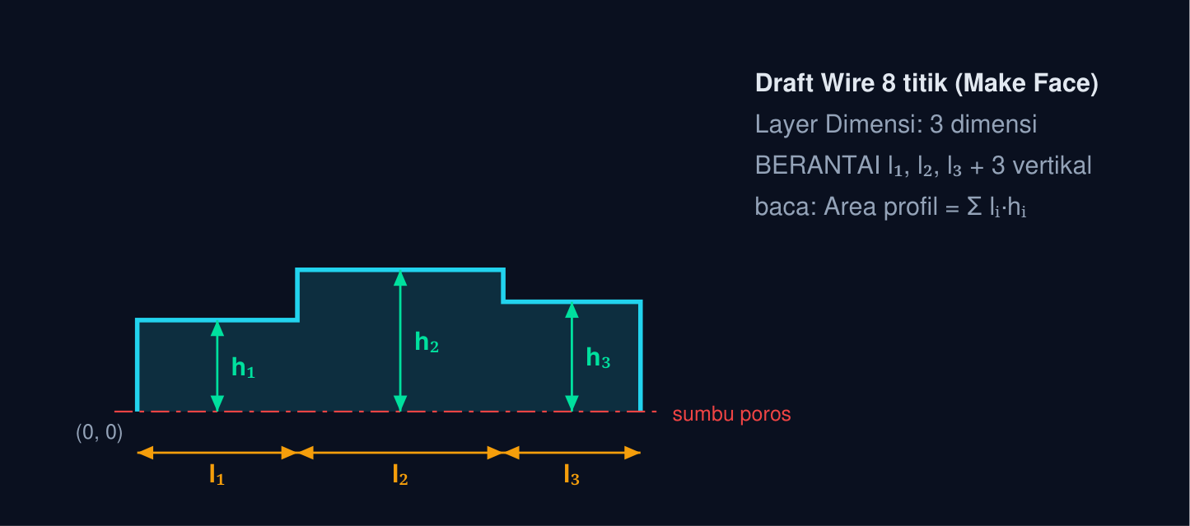
📐 Gambar acuan: setengah profil poros bertingkat dengan dimensi berantai. Simbol mengikuti teks tugas; angka dimensi milik Anda muncul setelah masuk.
T2. Sektor lingkaran + dimensi R dan angular — luas (mm²) (6 poin)
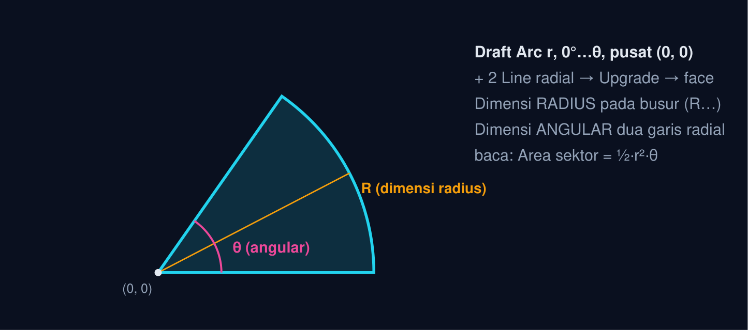
📐 Gambar acuan: sektor lingkaran dengan dimensi R dan angular. Simbol mengikuti teks tugas; angka dimensi milik Anda muncul setelah masuk.
T3. Pelat tiga lubang + baseline dan teks — jarak L1–L3 (mm) (6 poin)
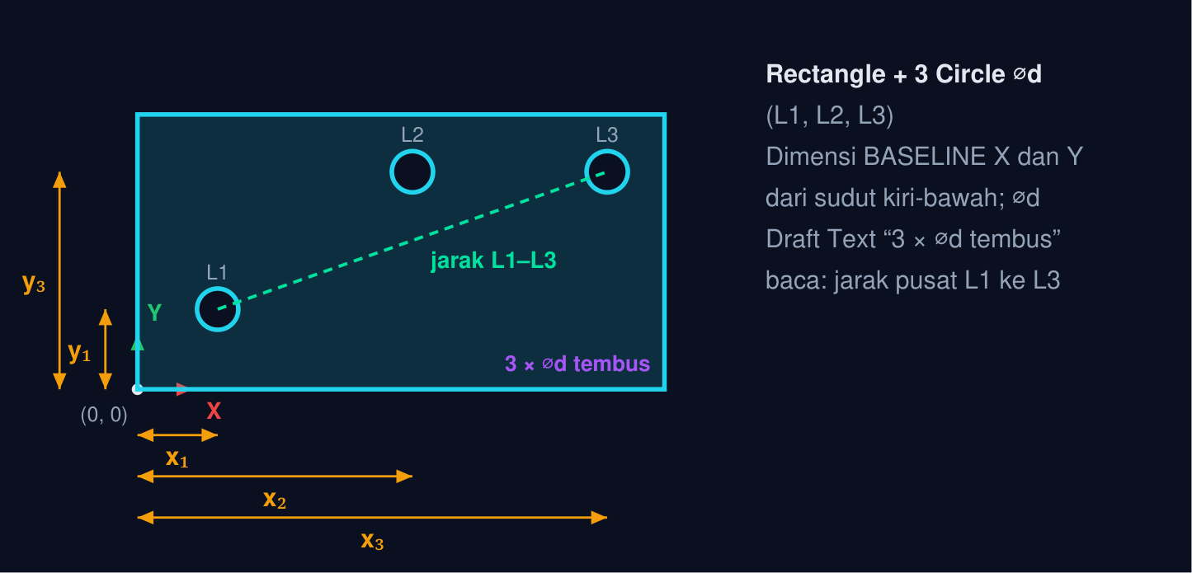
📐 Gambar acuan: pelat tiga lubang dengan dimensi baseline dan teks. Simbol mengikuti teks tugas; angka dimensi milik Anda muncul setelah masuk.
T4. Slot Fuse + gaya ISO-A4 — luas (mm²) (11 poin)
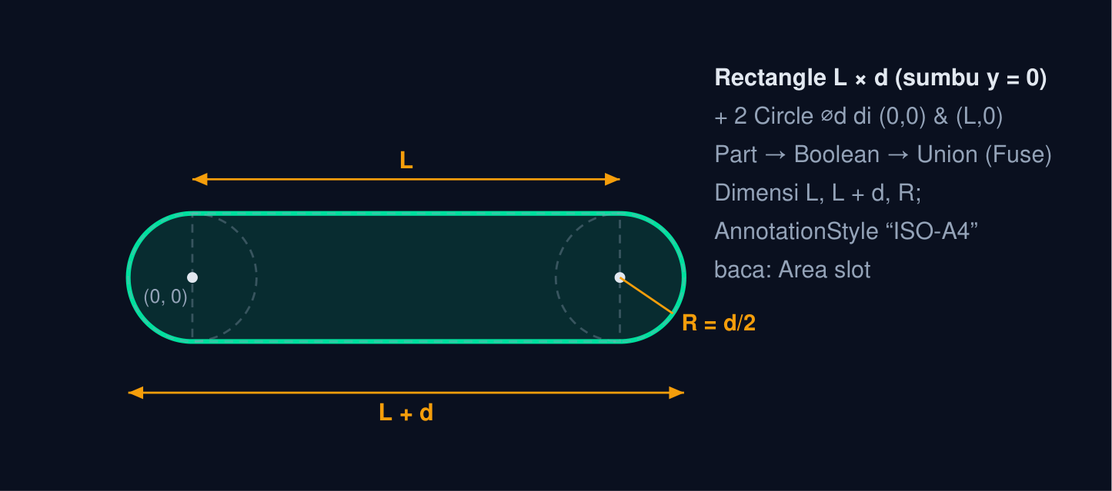
📐 Gambar acuan: slot (obround) hasil Fuse dengan gaya ISO-A4. Simbol mengikuti teks tugas; angka dimensi milik Anda muncul setelah masuk.
T5. Pelat chamfer + label + TechDraw — luas bersih (mm²) (11 poin)
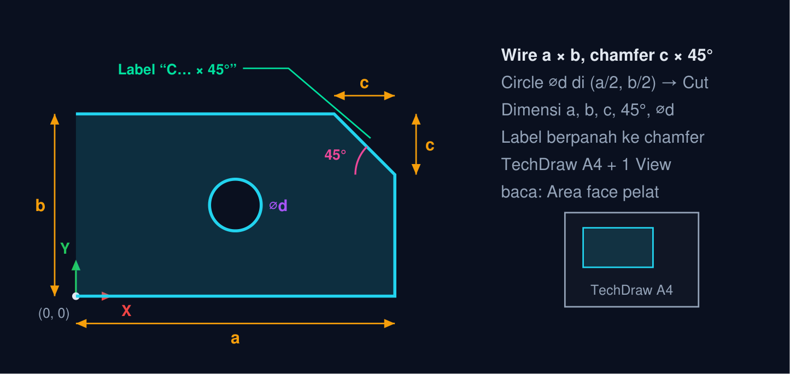
📐 Gambar acuan: pelat berpinggul dengan label dan lembar TechDraw. Simbol mengikuti teks tugas; angka dimensi milik Anda muncul setelah masuk.
FORUM DISKUSI
PT Mitra Presisi memesan 30 pelat dudukan mesin dari pelat baja 10 mm ke subkontraktor pemesinan: pelat 260 × 180 mm, lima lubang baut ⌀9 sebaris untuk memasang motor, dua fillet R6, satu chamfer C5 × 45° pada sudut kabel, dan satu slot lebar 12 mm.
Gambar pertama dikembalikan dengan catatan: lubang baut didimensi berantai ±0,1 sehingga lubang kelima boleh meleset ±0,5 dan tidak masuk ke pola baut motor; lubang ditulis R4,5 dan bukan ⌀9; ukuran huruf berbeda-beda; garis dimensi masuk ke dalam kontur; dan berkas DXF untuk laser memuat garis dimensi yang ikut terpotong.
Anda diminta menyusun revisi gambar: skema pendimensian yang benar, simbol dan anotasi yang tepat, gaya dan layer yang seragam, serta lembar TechDraw dan berkas ekspor yang siap dikirim.
Lima catatan penolakan itu berasal dari lima keputusan penggambar: cara mendimensi, simbol, gaya, penempatan, dan layer. Forum ini mengajak Anda memperbaiki masing-masing dengan alat Draft dan TechDraw yang tepat.
• Pertanyaan 1: Mengapa gambar pelat dudukan ditolak subkontraktor, dan bagaimana memilih chain atau baseline?
• Pertanyaan 2: Simbol dan jenis dimensi apa yang wajib ada agar lubang, fillet, dan chamfer tidak salah dibaca?
• Pertanyaan 3: Bagaimana gaya, layer, dan lembar TechDraw menjamin gambar yang seragam dan siap kirim?
Jawaban ditulis pada halaman modul interaktif (minimal 30 kata per pertanyaan) dan menjadi syarat kelengkapan modul bersama tugas.
DAFTAR PUSTAKA
B. Monroy & R. A. Cook. Autodesk Inventor 2021 Essentials Plus. Sybex, 2021.
F. E. Giesecke dkk. Technical Drawing with Engineering Graphics, 15th ed. Pearson, 2016.
FreeCAD Community. FreeCAD 1.0 Documentation: Draft Dimension, Draft Text/Label/ShapeString, Draft AnnotationStyleEditor, TechDraw Workbench (wiki.freecad.org), 2024–2026.
ISO 129-1:2018 & ISO 3098-1. Technical product documentation — Indication of dimensions and tolerances; Lettering. ISO, Geneva.
M. Lombard. Mastering SolidWorks. Wiley, 2019.

